Melding om fisket uke 36/2021
Rapporten skrevet mandag 13.09.2021 av Audun Reiertsen og Willy Godtliebsen.

Alle kvanta i rapporten er oppgitt i tonn rundvekt, hvis ikke annet er presisert, og verdi i 1.000 kroner, evt. mill kroner.

Generelt
Omsetningsdata i denne rapporten skriver seg først og fremst fra uke 36 (6. - 12. september 2021).

Økt omsetning av ferskt råstoff sammenlignet med uka før, noe som i stor grad kan tilskrives bedre vær- og driftsforhold. Det meste av aktiviteten for kystflåten finner vi i Finnmark, der kongekrabbe, torsk, sei og hyse dominerer. Snurrevad stod for det meste av landingene av fersk torsk og hyse, mens på seien var det meste tatt på not til tross for laber deltakelse i sistnevnte fiskeri. Labert kvantum i blåkveitefisket gjør at 2. periode i dette fisket fortsetter. Omsetningen av fryst råstoff er på det jevne, der fangstene domineres av torsk, hyse og sei.

Omsetningen i uke 36 ble på 167 millioner kroner, opp fra 157 millioner kroner uka før. Av totalen i uke 36 kom 8 millioner kroner fra 3 russiske frysetrålere. Omsetningen for norske båter var 159 millioner kroner, fordelt med 93 på fersk, 66 på fryst og 0,5 millioner kroner gjaldt sjøltilvirka tørrfisk.

Tilsvarende uke i fjor, som var uke 37 (7.-13. september 2020) var omsetninga 156 millioner kroner, hvorav 4 millioner kroner kom etter landing fra utenlandske båter. Omsetningen for norske båter var 152 millioner kroner, fordelt med 62 på fersk og 90 på fryst.

Råfisklagets totalomsetning pr uke 36 i år nærmer seg 9,9 milliarder kroner, mot 10,4 milliarder kroner til samme tid i fjor. Utenlandske fangster er ned 497 millioner kroner. For norske båter er det en reduksjon på 26 millioner kroner. Her er fryst råstoff på pluss-siden, opp 716 millioner kroner og utgjør 3.589 millioner kroner. For fersklevert råstoff er reduksjonen på 743 millioner kroner, totalt utgjør fersklevert råstoff 4.931 millioner kroner så langt i år.

Tabell 1: Totalomsetning fordelt på norske og utenlandske leveranser

 | Millioner kroner
 | Pr uke 36/2021 | Pr uke 37/2020
Norske fartøy  Utenlandske fartøy | 8.530  1.366 | 8.556  1.863
Totalsum | 9.897 | 10.419

Råfisklagets omsetning for norske båter i uke 36 i år framgår av tabell 2, med fordeling på fersk/fryst råstoff, og pr fiskeslag. Foreløpige tall for fryst råstoff i perioden viser 66 millioner kroner, ned fra 87 millioner kroner uken før. I uke 36 var torsken størst i verdi. Her utgjorde verdien 25,7 millioner kroner av omsatt kvantum 1.140 tonn fryst torsk. Videre kom omsetninga av fryst hyse med 980 tonn til verdi 18,0 millioner kroner, og 1.320 tonn sei som også var verdt 18,0 millioner kroner. Det meste av torsken, 730 tonn, var tatt på trål og i hovedsak levert av 2 trålere. Nær 300 tonn av den fryste torsken var levert av 7 snurrevadbåter, og 100 tonn var fra 2 autolinebåter. Det meste av den fryste hysa var tatt på snurrevad, her var fordelingen 650 tonn på snurrevad, 290 tonn på trål og 40 tonn på autoline, Av seikvantumet på totalt 1.320 tonn var 1.080 tonn tatt på trål, og 110 tonn hver på snurrevad og garn. Tabell 2 omhandler kvanta omsatt i uke 2. Når det gjelder landinger av fryst råstoff den uka, som bare delvis er omsatt, var 1.000 tonn sei fra i hovedsak 2 trålere størst i kvantum. Deretter fulgte 440 tonn torsk, fordelt med 230 tonn på trål, 120 tonn på autoline og 90 tonn på snurrevad. Deretter fulgte to rekefangster med totalt 380 tonn, og tilsvarende kvantum hyse der 210 tonn var tatt på trål, 130 tonn på snurrevad og 40 tonn på autoline.

Omsetningen av ferskt råstoff i uke 36 utgjorde totalt 93 millioner kroner, opp fra 67 millioner kroner uka før. 31 og 23 millioner kroner kom etter leveranser i henholdsvis Øst- og Vest-Finnmark. Kongekrabbe og torsk er fortsatt de mest betydningsfulle artene målt i omsetningsverdi i Øst-Finnmark og står for hhv. 11 og 13 mill kroner av totalen. I Vest-Finnmark var seien størst i verdi med 8 millioner kroner, fulgt av kongekrabbe og torsk med vel 6 millioner kroner på hver.

Ser vi på omsetningen av ferskt råstoff totalt for Råfisklagets distrikt, var vel 1.300 tonn torsk størst i verdi med 23 millioner kroner. Av det var 730 tonn omsatt til kjøpere i Øst-Finnmark, 370 tonn i Vest-Finnmark, 130 tonn i Troms og mindre kvanta lenger sør. Av kvantumet landet i Øst-Finnmark var vel 400 tonn tatt på snurrevad, 180 tonn på trål, 130 tonn på line/autoline og mindre kvanta på garn og juksa. I Vest-Finnmark var 200 tonn tatt på snurrevad og 150 tonn på trål, og i Troms kom det meste fra en trålfangst landet fersk.

Tabell 2. Omsetning for norske båter i uke 36/2021, fordelt pr fersk/fryst og pr fiskeslag
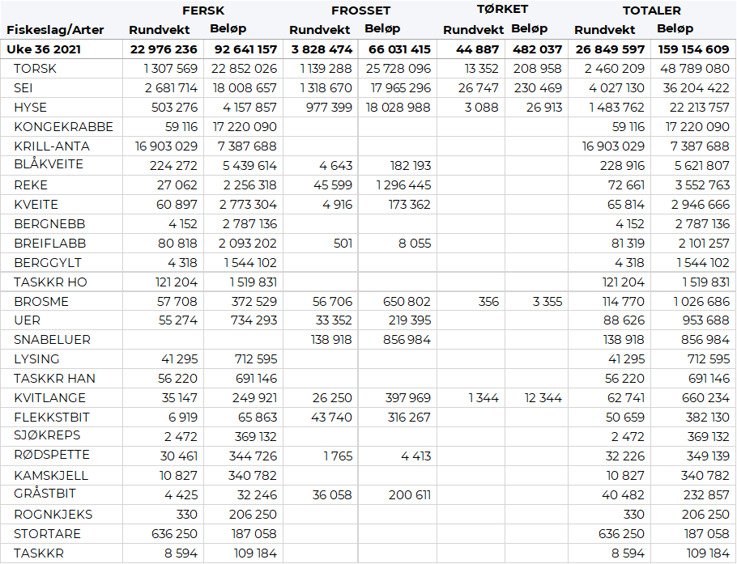
Andre periode av blåkveitefisket for kystflåten under 28 meter største lengde som drifter med konvensjonelle redskap startet opp natt til mandag (09.08.2021) i uke 32. Blåkveitefisket i uke 36 utgjorde 220 tonn/5,4 millioner kroner, mot bare 130 tonn/3,1 millioner kroner uka før, 400 tonn/9,8 millioner kroner i uke 34, 450 tonn/10,9 millioner kroner i uke 33 (andre uke) og 1.440 tonn/35,1 millioner kroner i uke 32 (første uke). Alt tatt med konvensjonelle redskaper. Dette gjelder landinger i Norges Råfisklags distrikt siden oppstarten 9. august, totalt 2.650 tonn til verdi 64 millioner kroner. I tillegg kommer leveranser i andre salgslag og kvanta tatt som bifangst før direktefisket startet. Det er avsatt 3.100 tonn til 2. periode av dette fisket, totalt 7.800 tonn for begge periodene. I skrivende stund er det ifølge fiskeridirektoratets oversikt landet 7.662 tonn blåkveite medregnet 120 tonn bifangst før oppstarten av årets direktefiske, fangst fra første og andre periode og andre salgslag.

Omsetningen av fersk sei i uke 36 utgjorde 2.680 tonn til verdi 18 millioner kroner, mot 1.800 tonn til verdi 12 millioner kroner uka før. Av kvantumet i uke 36 var 1.140 tonn tatt på not, 850 tonn på snurrevad, 340 tonn på juksa, 310 tonn på garn og 30 tonn på line/autoline. Notkvantumet var fordelt med 1.070 tonn levert fra 6 fartøy til 5 kjøpere i Vest-Finnmark, og på Vågsfjorden sør i Troms er 3 båter i gang med låssetting, hvorav fangst fra to av fartøyene ble omsatt sist uke, totalt 70 tonn til en kjøper i Troms og en i Vesterålen. Av snurrevadkvantumet var 530 tonn omsatt til kjøpere i Øst-Finnmark, 240 tonn i Vest-Finnmark, og mindre kvanta i Troms, Vesterålen og på Nordmøre. Juksafisket er mer spredt, i hovedsak fra Vest-Finnmark til Lofoten med en topp i Troms der 170 tonn av nevnte 340 tonn juksasei var levert, og der Torsvågbruket har mottatt det meste. Garnfisket er mer spredt, med størst kvantum på 80 tonn levert i Vesterålen.

Omsetningen av fersk hyse i uke 36 var 500 tonn til verdi 4,1 millioner kroner, opp fra 380 tonn/3,0 millioner kroner uka før. Av leveranser sist uke ble det aller meste tatt på snurrevad som sto for 282 tonn av totalen, det meste levert i Finnmark. 76 tonn ble tatt med line/autoline, det meste levert i Øst-Finnmark. Av det totale kvantumet ble 175 tonn levert i Øst-Finnmark, 132 tonn i Vest-Finnmark, mindre kvanta i resterende soner.

I løpet av uke 36 er det omsatt 59 tonn kongekrabbe til verdi 17,2 millioner kroner. En økning fra uken før da det var omsatt 45 tonn kongekrabbe til verdi 13 millioner kroner. 54 tonn er tatt i det regulerte fisket av 117 båter, og 5 tonn er tatt i det uregulerte fisket av 61 båter. A-kvalitets hannkrabbe i det regulerte fisket betales i gjennomsnitt med 328,98 kr/kg en økning fra uken før når det var betalt 327,33 kr/kg. Fordelt per fangstområde og for regulert og uregulert samlet var det størst aktivitet i Porsangerfjorden med 20 tonn, deretter følger Tanafjorden med 13 tonn, 10 tonn i havområdet utenfor Båtsfjord og Berlevåg og 8 tonn i Laksefjorden.

Taskekrabbefisket i sør utgjorde 186 tonn til verdi 2,3 millioner kroner, opp fra 174 tonn/ 2,1 millioner kroner uken før. Av dette kvantumet ble 75 tonn levert i Sør-Trøndelag, 59 tonn på Helgeland, 34 tonn i Lofoten, 9 tonn i Nord-Trøndelag og 9 tonn på Nordmøre. Det er 122 båter som stod for disse leveransene.

Omsetningen av kystreker i uke 36 utgjorde 27 tonn til verdi 2,3 millioner kroner, en økning fra 24 tonn til verdi 2,2 millioner kroner uken før. Av totalen var 20 tonn koktreker, og resterende 7 tonn råreker til pilling. Det var 27 båter som stod for disse leveransene. Av totalen er 12 tonn tatt i Kvænangen, 4 tonn i Varangerfjorden og 3 tonn i Malangen, mindre kvanta på resterende fangstfelt.

I fisket etter leppefisk nord for 62 grader nord ble det i løpet av forrige uke levert totalt 208.099 stk. til verdi 4,33 millioner kroner. Fordelt per art er det levert 172.995 stk. Bergnebb og 35.104 stk. Berggylt. Hittil i år er det levert totalt 1.575.022 stk leppefisk, hvorav 1.265.766 bergnebb, 294.044 berggylt og 15.212 grøngylt.

Fisket fordelt på fiskevær i Råfisklagets distrikt for uke 36 i 2021 med fokus på torsk, hyse og sei, framgår av tabellene nedenfor. Oversikten viser største enkeltfangst i rund vekt per sted for de ulike redskapene og antall båter per redskap per sted.
Øst-Finnmark
Fra omsetninga fra perioden i uke 36 i 2021 har vi følgende oversikt:
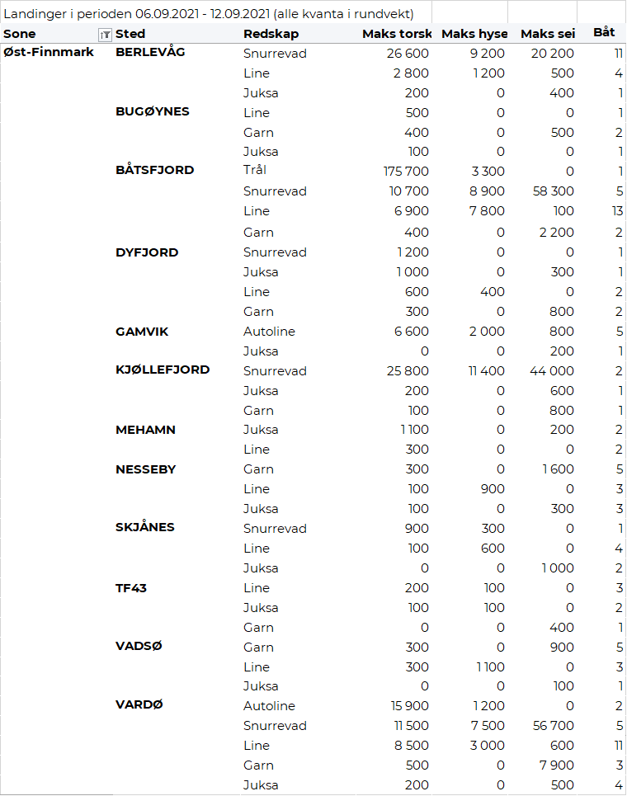

Vest-Finnmark
Fra omsetninga fra perioden i uke 36 i 2021 har vi følgende oversikt:
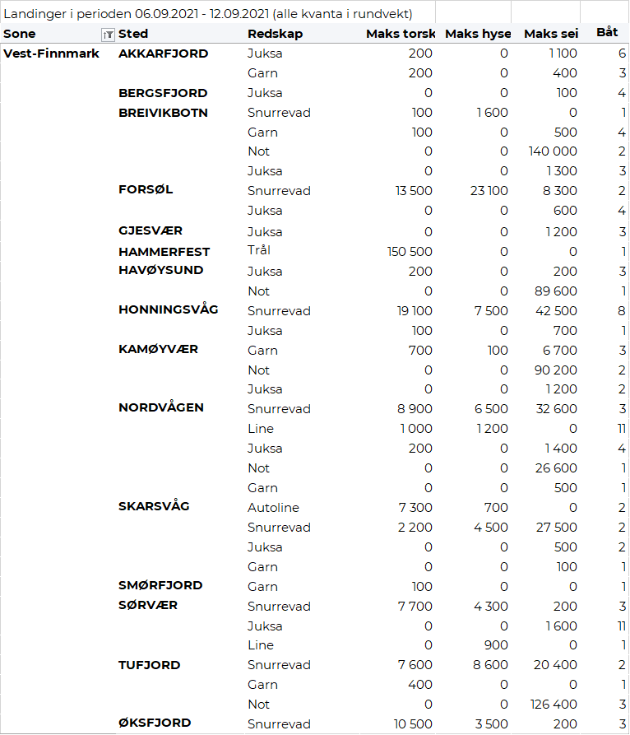

Troms
Fra omsetninga fra perioden i uke 36 i 2021 har vi følgende oversikt:
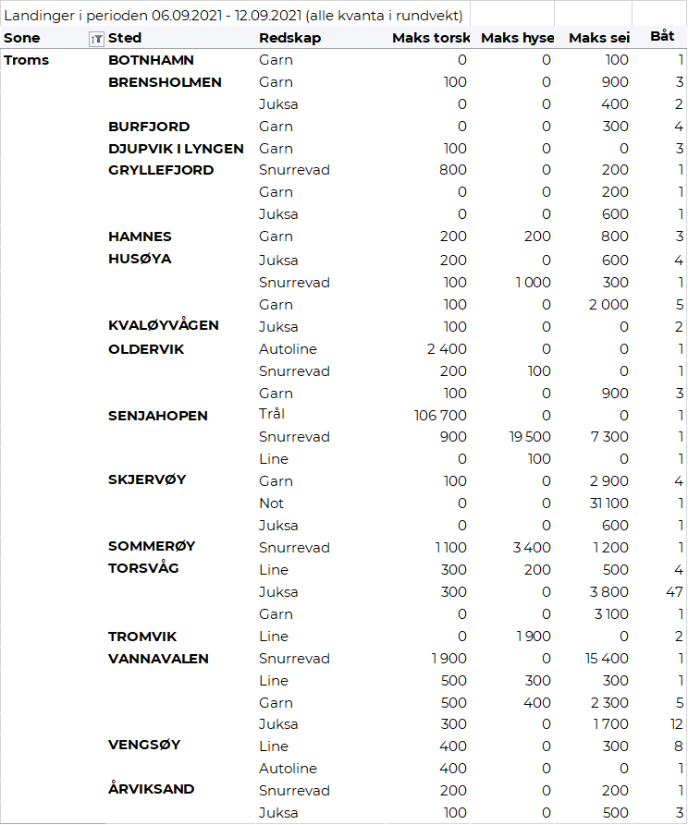
Vesterålen
Fra omsetninga fra perioden i uke 36 i 2021 har vi følgende oversikt:
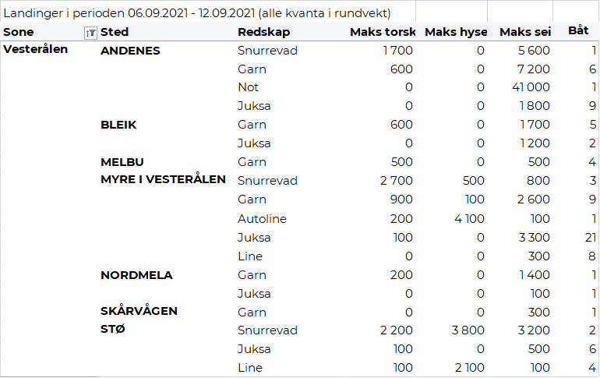
Lofoten/Salten
Fra omsetninga fra perioden i uke 36 i 2021 har vi følgende oversikt:
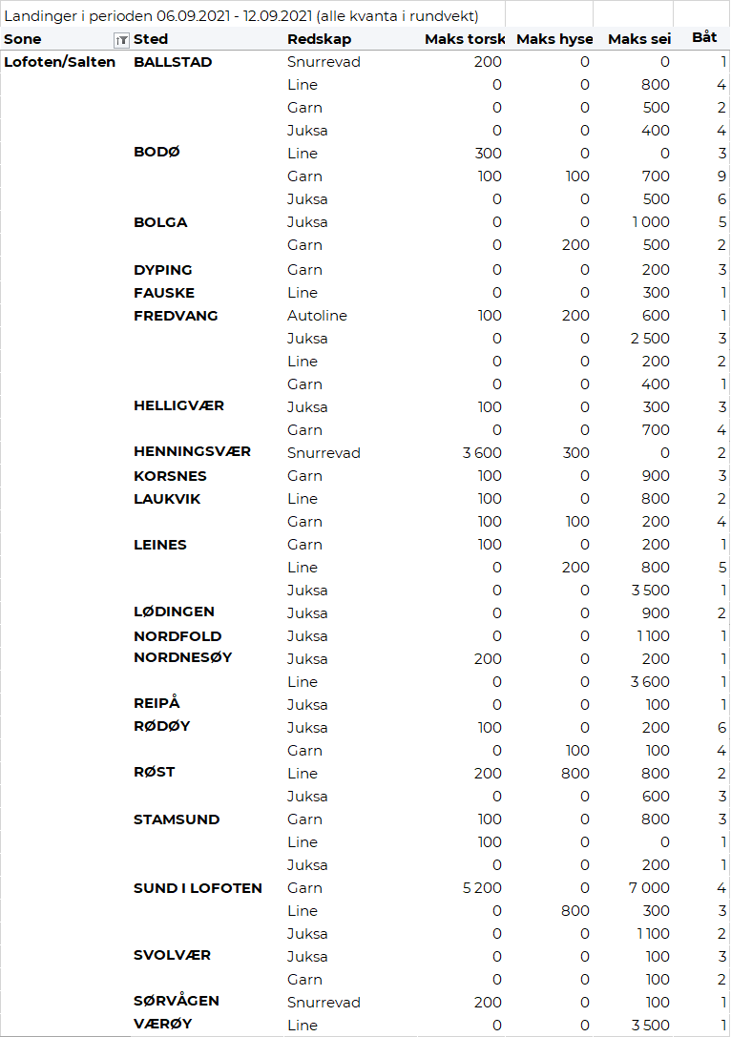

Helgeland-Nordmøre
Fra omsetninga fra perioden i uke 36 i 2021 har vi følgende oversikt:
